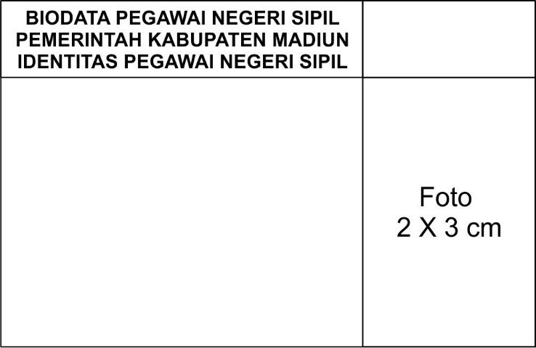

**4567**

**NAMA :**

**NIP :**

**NO. TELP :**

**GOL :**

**JABATAN :**

**OPD :**

**NAMA**

**NIP**

**4567**

FOTO